企业端综合管理平台
操作手册
（2016年5月版）

杭州千家网络有限公司
2016年5月
目 录
一、概述 1
1.1 系统介绍 1
1.2 浏览器要求 1
1.3 注册和登录 1
1.3.1注册 1
1.3.2 登录 3
1.3.3 主页面介绍 4
二、操作指南 5
2.1 企业管理 5
2.1.1公司信息 5
2.1.2公司附件 5
2.1.3公司资质 6
2.1.4员工信息 7
2.1.5员工资质 8
2.2项目管理 9
2.2.1工程项目 9
2.2.2验收申请 11
2.2.3 验收申请流转 12
2.2.4整改通知 14
2.2.5整改通知流转 16
2.2.6监理月报 16
2.2.7项目申报 17

一、概述
1.1 系统介绍
建设工程智慧监管平台企业端综合管理平台（以下简称企业端综合管理平台）是在数字监管平台基础上发展而来的互动平台，提高了质安监站和参建单位之间的交互性。企业端综合管理平台主要面向建设单位、监理单位、施工单位。通过此平台，企业用户不仅可以管理公司基本信息、职工信息、资质管理，也可以进行申请验收，回复整改单，填写监理月报等。

1.2 浏览器要求
本系统兼容Microsoft Internet Explorer、Mozilla Firefox等主流浏览器，请安装IE版本6.0或以上、Firefox版本3.0或以上的浏览器，低版本的浏览器或者非主流浏览器将有可能无法正常使用本系统功能。
1.3 注册和登录

1.3.1注册
登录桐乡市建筑业管理处官方网首页http://www.txjzy.cn/，点击右边的U盾登录。如图1-1所示。
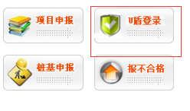
图1-1
弹出新登录页面中，点击“新用户注册”，图1-2所示。
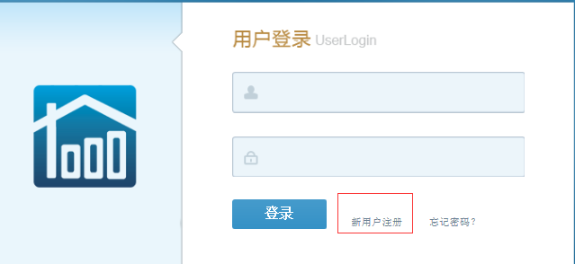
图1-2
在新页面中可以看到用户注册协议，浏览过后点击“同意”，进入图1-3所示页面。
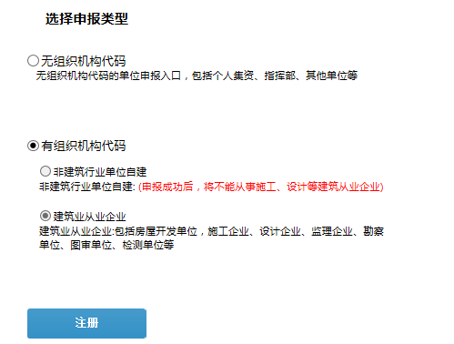
图1-3

根据企业单位的实际情况，选择相应的栏目，然后点击“注册”，进入填写信息的页面，图下图1-4所示。
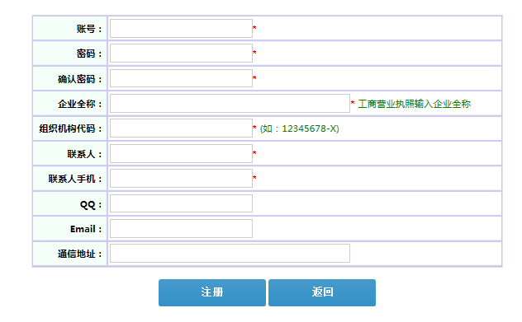
图1-4
填写基本信息之后，点击“注册”如果输入正确，则会提示注册成功！如图1-5所示。
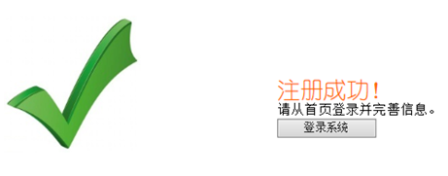
图1-5

1.3.2 登录
点击图1-5中的“登录系统”按钮或者图1-1的“U盾登录”按钮，正式进入登录页面，输入用户名、密码。

1.3.3 主页面介绍
用户登录系统后，所看到的主界面如图1-6所示。
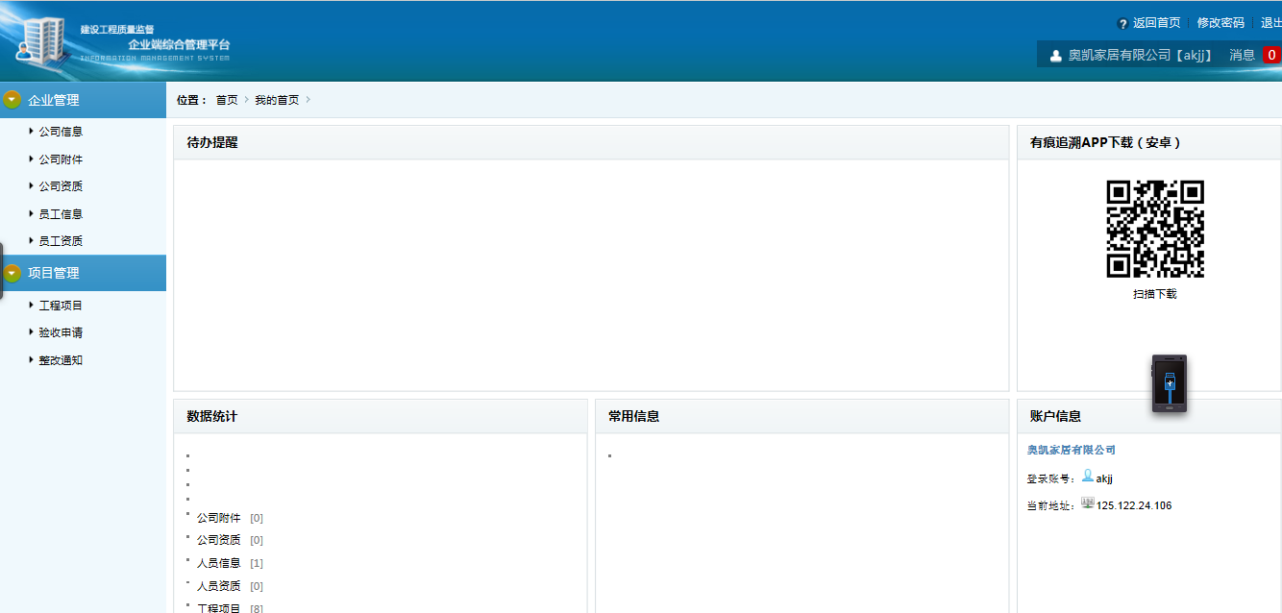
图1-6
主要分三个区域，最上面是一级菜单，左侧为二级菜单，中间和右下是工作区。首页工作区又分为五个部分，分别是待办提醒，二维码展示，数据统计，常用信息，用户信息。
其中右上角为返回首页，修改密码，退出。点击修改密码，填写旧密码和新密码，点击按钮，如图1-7所示。
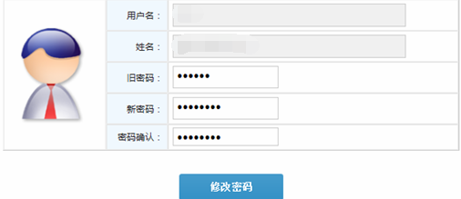
图1-7
显示修改密码成功后，以后登录系统就可以使用新密码，忘记密码请联系系统管理员。点击退出，系统将会回到登录页面。

二、操作指南

2.1 企业管理

2.1.1公司信息
点击左侧“公司信息”二级菜单，进入公司信息管理模块。如图2-1。
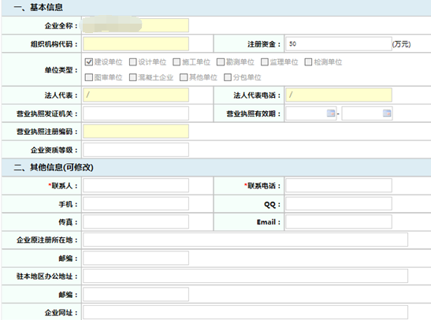
图2-1
根据提示填写一些必填的基本信息和额外信息内容后点击“保存”按钮，就可以把单位的信息完整的保存到当前系统中。其中，企业账号具备修改信息功能，而工程账号不具备修改信息功能。

2.1.2公司附件
点击左侧“公司附件”菜单，会进入公司附件上传的页面，在这个页面中，可以上传营业执照，企业组织结构代码证，企业公章，法人代表章、法人代表签名等图片。如图2-2所示。
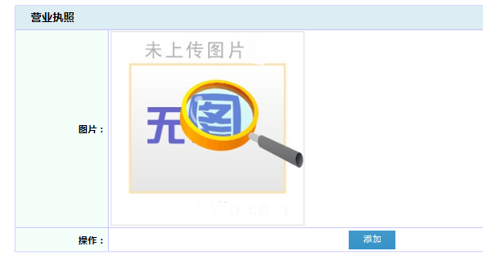
图2-2
上传时，先点击“添加”按钮，在弹出页面中点击浏览，如图2-3，从本地电脑中选择上传的文件或者图片，填写备注信息后，点击保存。其中，企业账户具备上传附件功能，工程账户不具备上传附件功能。
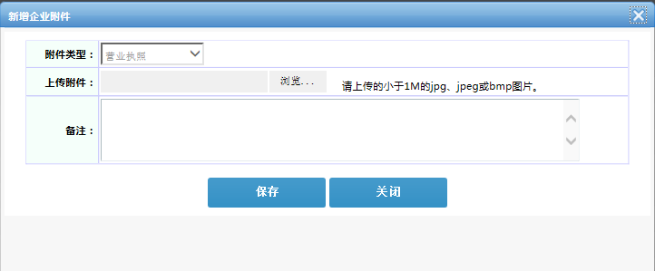
图2-3

2.1.3公司资质
点击左边菜单“公司资质”，可以进入公司资质管理，如图2-4，默认显示本公司下的全部资质情况，输入关键字，点击查询按钮进行查询。同时右上角存在三个按钮，新增、修改、删除，在列表中选中一条信息后，可以对该记录进行操作。直接点击一条记录，进入详细页面查看该资质的详细信息。其中，企业账户具备信息的增加、修改、删除功能，工程账户只具有查看详细信息功能。
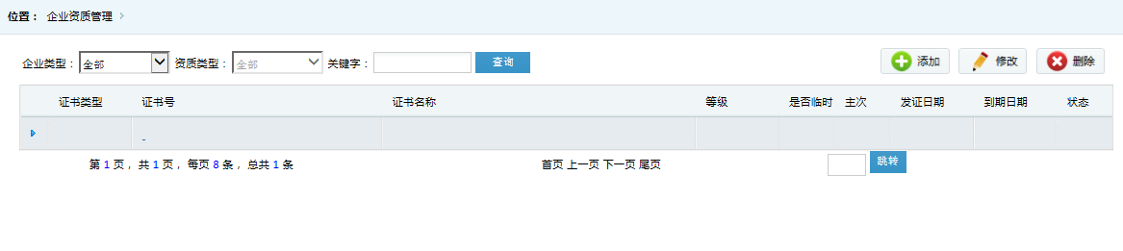
图2-4
点击新增或者修改之后，会进入填写信息的表单页面，如图2-5所示。
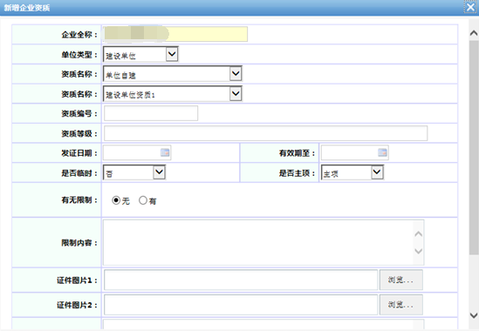
图2-5
在表单中填写了基本信息之后，点击保存即可。

2.1.4员工信息
点击“员工信息”菜单，可以查看所有本公司的员工信息，也输入查询条件点击“查询”按钮来查询符合条件的员工信息。如图2-6所示。
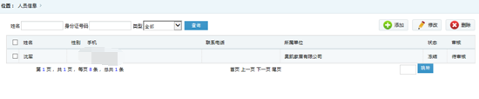
图2-6
点击添加或者修改能进入表单页面如图2-7所示。填写了相关信息后，点击保存即可。如果想返回列表页，可以直接点击关闭按钮即可。此外，在列表页面选中记录之后点击删除，可以直接删除相关记录。其中，企业账户具备增加、修改、删除功能，工程账户只具有查看详细信息功能。
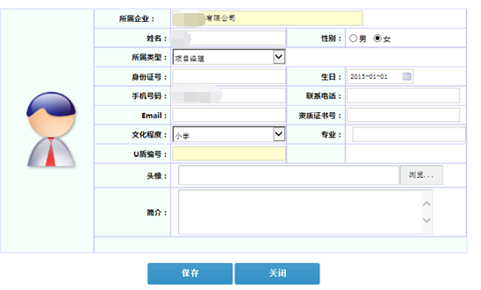
图2-7

2.1.5员工资质
点击“员工资质”菜单，可以查看所有本公司的员工资质信息，也输入查询条件点击“查询”按钮来查询符合条件的员工资质信息。如图2-8所示。

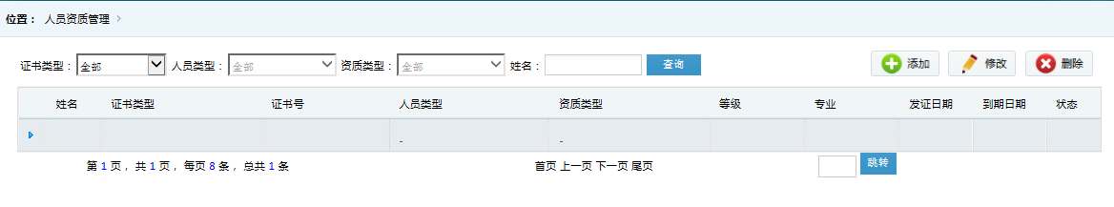
图2-8
点击添加或者修改能进入表单页面如图2-9所示。填写了相关信息后，点击保存即可。此外，在列表页面选中记录之后点击删除，可以直接删除相关记录。直接点击列表中的一条记录，可以查看详细资质信息。其中，企业账户具备增加、修改、删除功能，工程账户只具有查看详细信息功能。
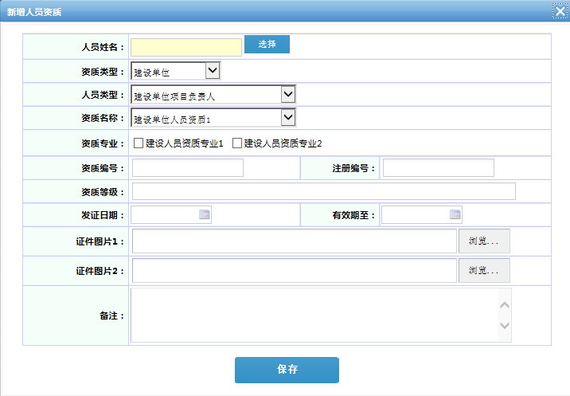
图2-9

2.2项目管理

2.2.1工程项目
点击左侧项目管理下的“工程项目”，可以查看本单位参与的全部工程列表，如图2-10所示。选择下拉列表，输入关键字，可以查询到想要寻找的工程。直接点击工程，进入详细页面，如图2-11所示。另外，施工单位企业账户和施工单位的工程账户具备申请验收的权限，而监理单位和建设单位的所有账户都只能查看工程基本信息。施工单位可以勾选某个工程项目后，再点击申请验收按钮，进入填写验收申请的详细页面，如图2-12所示，填完验收类型，手机号码，验收时间，验收部位，再点击“申请验收”即可。
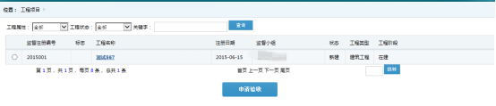
图2-10
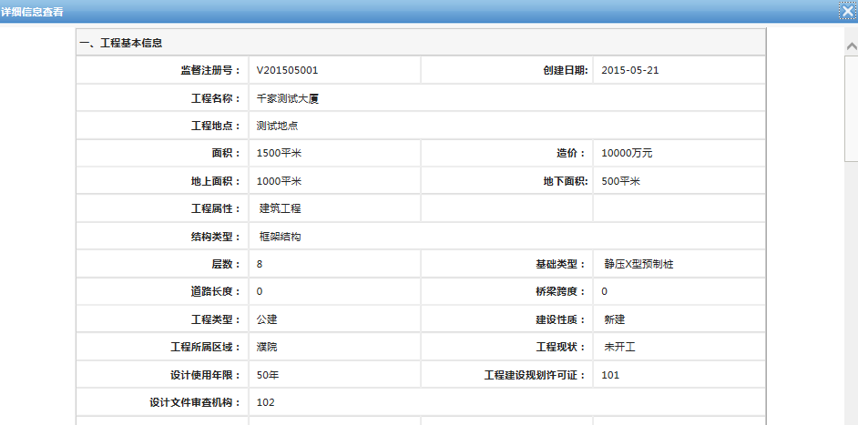
图2-11
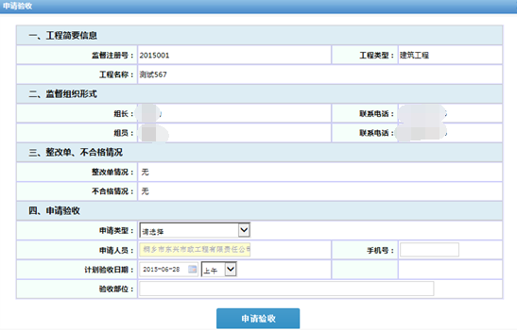
2-12

2.2.2验收申请
点击“验收申请”菜单，可以查询验收申请详细列表，如图2-13所示。通过几个查询条件，可以查询符合查询条件的验收申请结果。右上角有四个状态图标，列表中的状态通过图标更加直观的显示出来。点击列表中的记录，直接进入验收申请的详细页面，如图2-14所示，能看到申请的情况和安排的情况。
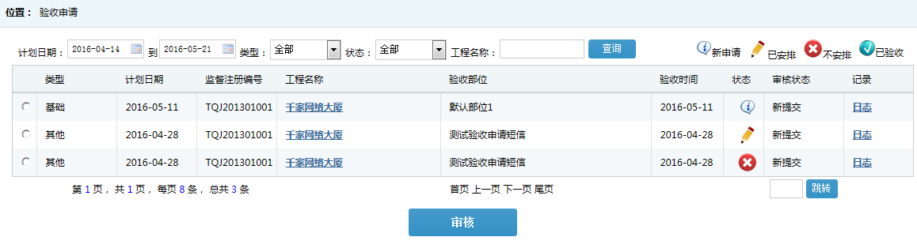
图2-13
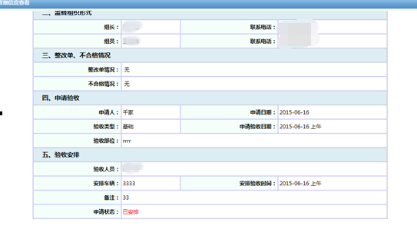
图2-14

2.2.3 验收申请流转
验收申请流转主要有两种情况：1.施工单位项目账号发起申请 ->施工单位企业账号审核 -> 监理单位项目账号复核（若无监理单位，则跳过此步骤直接进入下一步） ->建设单位项目账号批准 -> 质监站安排人员。2.施工单位企业账号发起申请 -> 监理单位项目账号复核（若无监理单位，则跳过此步骤直接进入下一步） -> 建设单位项目账号批准-> 质监站安排人员。如图2-15所示。重要的一点是，如果每个节点审核不通过的话，流转则不能往下继续进行，会被发回施工单位发起账号。只有施工单位的发起账号重新提交申请，才可以重新流转。同时，每次流转操作，我们都会发送短信给下一个操作单位的联系人，提醒他去操作下一步，这样更能方便及时的通知各个单位，避免耽误过多的等待时间。

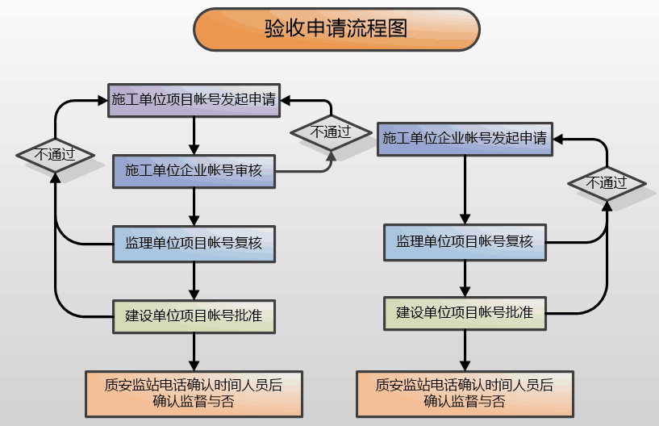
图2-15
操作上来讲，首先各个单位去点击验收列表页面下方的“审核”按钮，进入输入页面，
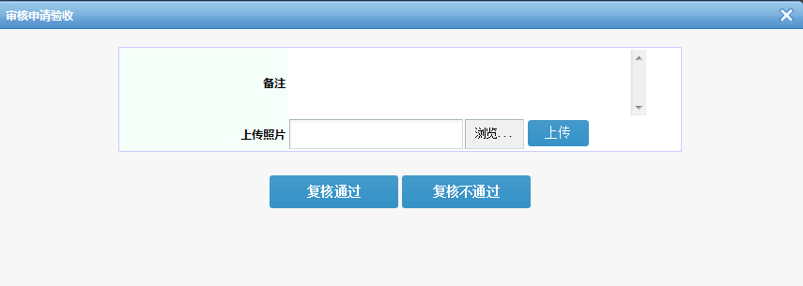其中可以添加备注合上传相关图片资料附加说明，也方便说明一些情况。最后点击“通过”或“不通过”。与此同时，验收申请总列表上右侧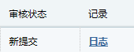，可以及时反映出此验收申请的最新流转情况和操作日志。

2.2.4整改通知
点击“整改通知”菜单，进入到整改单问题列表页面，如图2-16所示。通过输入整改单编号或者工程名称，可以查询到需要的整改单问题信息。点击列表中的记录就可以查看整改单问题的详细情况，如图2-17所示。
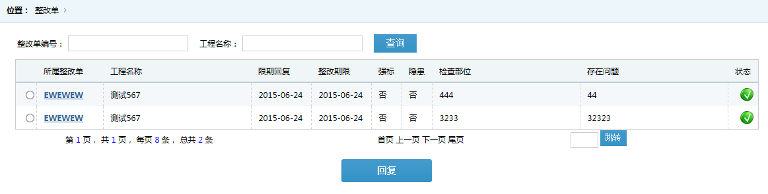
图2-16

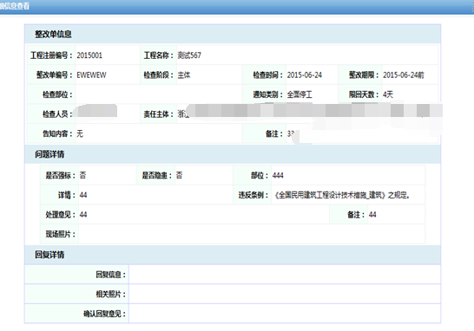
图2-17

其中，施工单位工程账户和监理单位工程账户可以回复整改单。勾选一条整改问题后，点击“回复”按钮，进入整改单回复页面，如图2-18所示，填写回复信息和上传相关回复照片后保存即可。
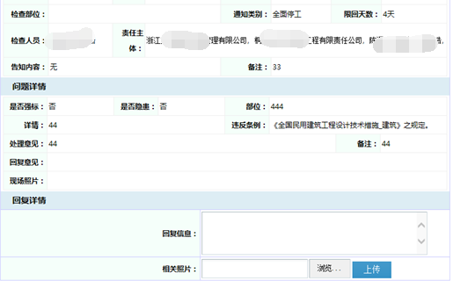
图2-18

2.2.5整改通知流转
施工单位工程账号或者监理单位工程账号确认整改问题，并对问题进行回复之后，默认提交进入待审状态。跟验收申请的流转类似，下一步需要施工单位企业账号审核，监理单位工程账号复核，建设单位工程账号批准。详见下图2-19。
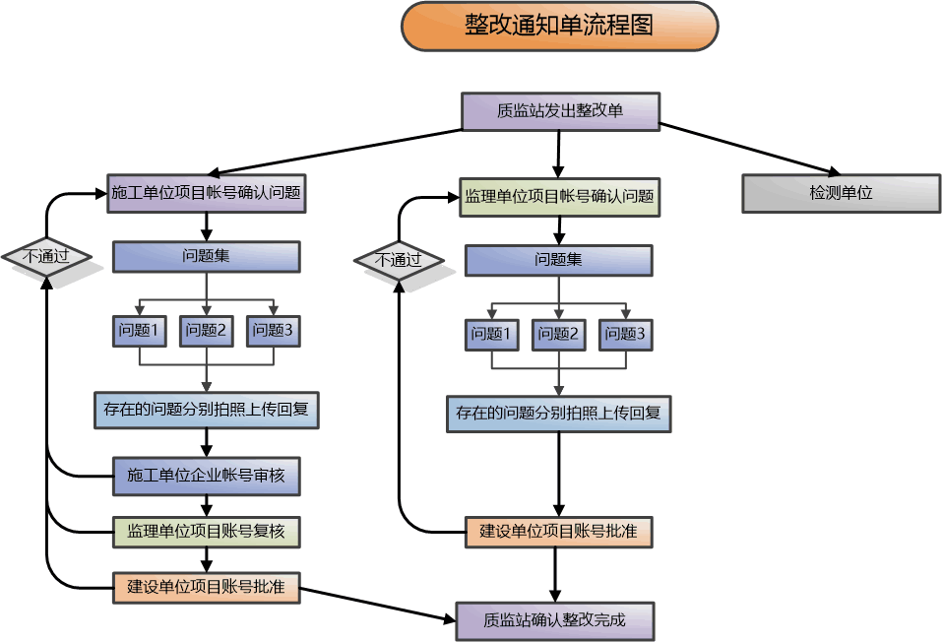
图2-19
若监理单位不存在，则跳过监理单位复核流程，直接进入建设单位批准节点。
操作上，各个单位点击按钮，进入填写页面，录入备注信息和上传图片之后，点击“通过”或者“不通过”。若不通过，则发起单位需要点击“回复”重新填写回复内容，以便重新回到待审状态。同样，在整改通知总列表上，可以找到审核状态和记录日志，可以清晰的查看流转详情。

2.2.6监理月报
工程账号的监理单位还有“监理月报”这一项菜单，其他账号没有这项菜单。点击这个菜单，进入监理月报查询详细列表页面，如图2-20所示。
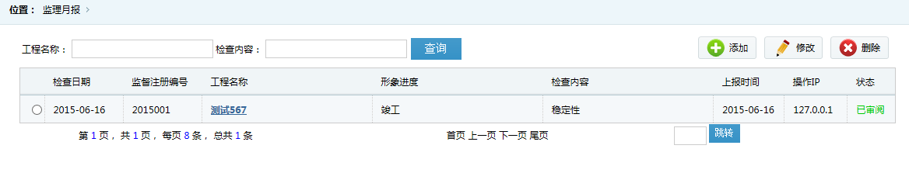
图2-20
右上角的三个图标提供了三个按钮功能，点击新增按钮或者选择某个记录进行修改进入表单填写页面，如图2-21所示，按先后填写完毕保存即可。如果监理月报状态已经被质监站审阅，则无法进行修改。
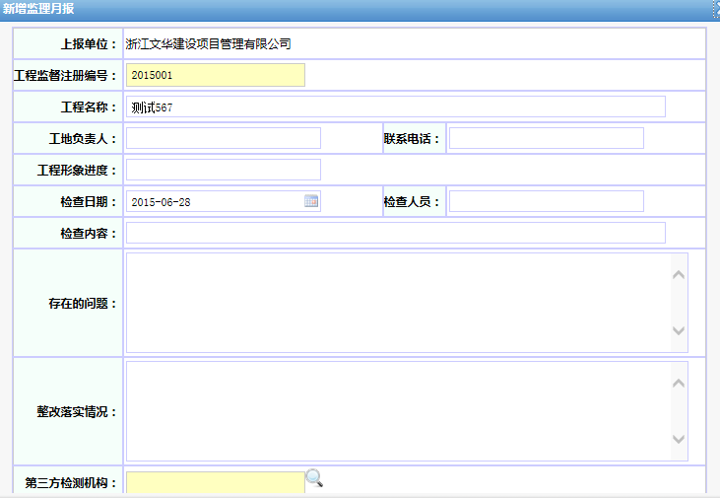
图2-21

2.2.7项目申报
项目申报菜单，主要是给施工单位企业账号申报工程项目。点击“项目申报”菜单，我们可以看到所有该施工单位通过此平台申报的工程列表。点击工程列表中某一条记录，可以查看工程的所有基础信息。列表底部有三个按钮，如下图。
首先点击“项目申报”按钮，进入填写工程信息页面。如图2-22所示。
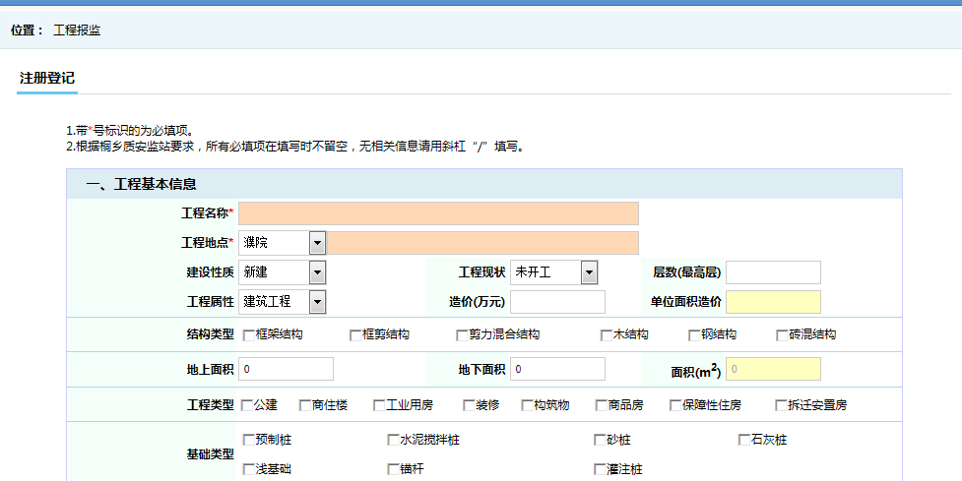
图2-22
根据页面上的文字和注释，填写一些基本信息内容，不可漏掉“必填项”，最后点击保存。返回到列表页面，可以查看到刚录入的工程已经在这里展示出来。如若发现工程信息有误，则选择该工程记录，点击“项目修改”按钮，进入信息修改页面，重新改正信息后保存。工程信息一旦保存之后，就会同步进入质监站系统，质监站可以审核此工程信息，审核通过后就可以入库。此外，通过点击 “项目删除”按钮，可以删除掉不需要留档的工程。

